Беги со мной Анапа

1 марта 2018 года состоялся традиционный, легкоатлетический пробег «Беги со мной Анапа». Студенты учреждений высшего и среднего профессионального образования и все те, кому не безразлично своё здоровье пробежали по маршруту от Малой бухты до Театральной площади, дистанция которого около двух километров. На финише участников забега ждала утренняя оздоровительная зарядка, где ребята, зарядились отличным настроением и здоровым духом.

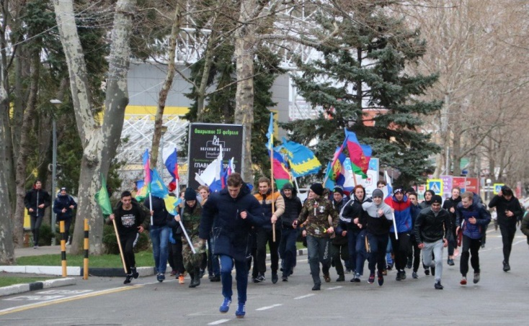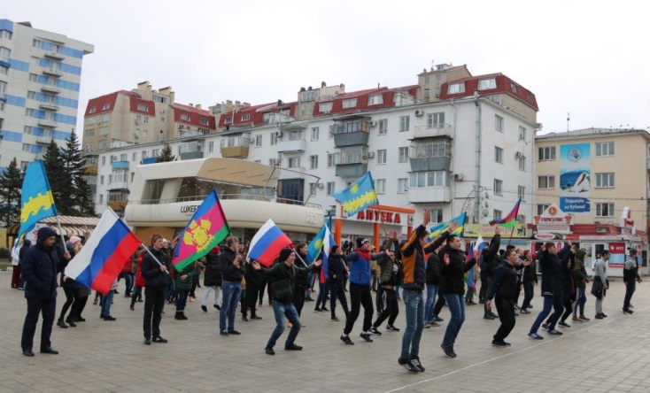

Здоровая Кубань! Успешная молодежь!

Также 1 марта с целью формирования негативного отношения к вредным зависимостям и пропаганды здорового образа жизни в клубах молодежи по месту жительства проведено спортивное многоборье «Здоровая Кубань! Успешная молодежь!», приуроченное Международному Дню борьбы с наркоманией и наркобизнесом.
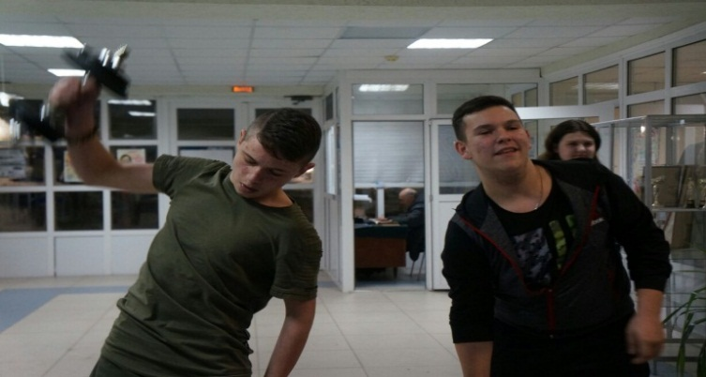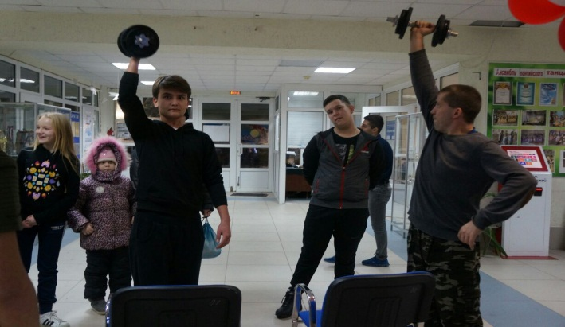

15 марта с целью популяризации деятельности управления по делам молодежи администрации муниципального образования город-курорт Анапа и альтернативных форм досуга для молодежи на базе МБОУ СОШ № 19 с. Джигинка проведена акция «Молодежный транзит». В рамках проведения мероприятия школьникам рассказали о направлениях работы центра: волонтёрство, инновации, творческое развитие, предпринимательство. Ребята узнали подробную информацию о возможности участия в летних сменах и лагерях, проводимых управлением по делам молодёжи. Так же сотрудники центра медицинской профилактики рассказали о реализуемых программах и профилактических акциях.

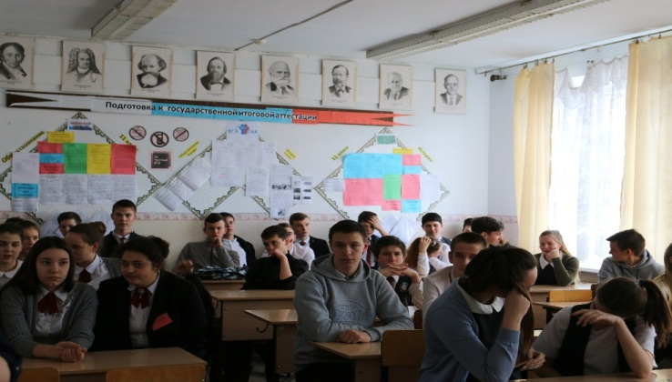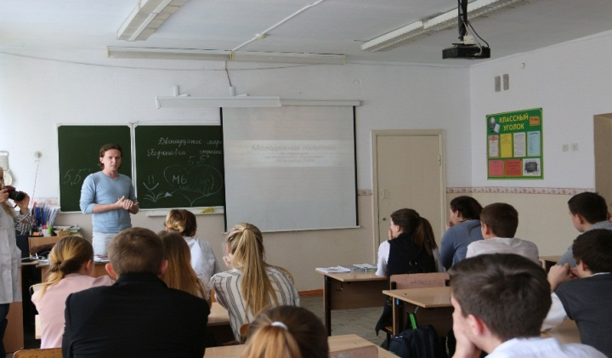

Мифы и реальность.

21 марта в клубах молодежи по месту жительства состоялась дискуссия «Мифы и реальность». Наиболее распространенные мифы о табакокурении, алкоголе и наркотиках были вынесены в качестве вопросов для обсуждения. На дискуссионной площадке встретились сторонники и противники предложенных гипотез. В ходе обсуждения мифы были развеяны, установлена достоверная информация о вреде различного рода зависимостей.

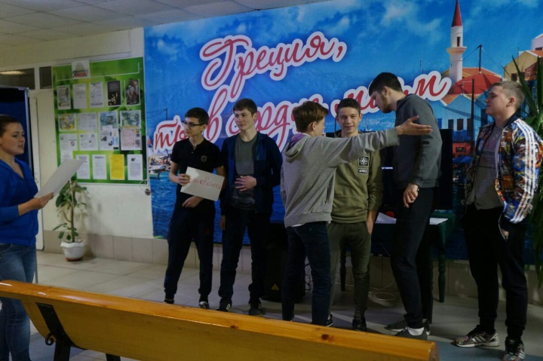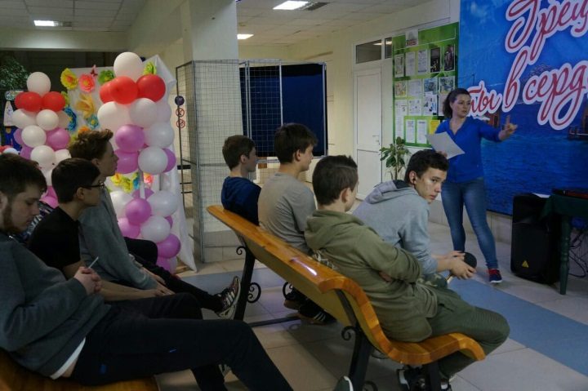

Маршрут безопасности.

21 марта 2018 года управлением по делам молодежи совместно с органами системы профилактики на базе государственного бюджетного профессионального образовательного учреждения Краснодарского края «Анапский колледж сферы услуг» был проведен консультативно-методический пункт «Маршрут безопасности», организованный с целью создания единого антинаркотического пространства, а также реализацией профилактических мер, направленных на антинаркотическое просвещение и консультирование молодежи и подростков.
В ходе проведения передвижного консультативно-методического пункта «Маршрут безопасности» для студентов работали следующие профилактические студии:
– «Правовое просвещение». Специалист управления по взаимодействию с правоохранительными органами муниципального образования город-курорт Анапа Е.В. Смирнов рассказал об уголовной и административной ответственности за использование и распространение психоактивных веществ;
– «Профилактика правонарушений». Инспектор ОПДН Отдела МВД России по г. Анапа К.Ю. Дацун побеседовала со студентами на тему: «Профилактика правонарушений в рамках Закона Краснодарского края от 21 июля 2008 года № 1539-КЗ «О мерах по профилактике безнадзорности и правонарушений несовершеннолетних в Краснодарском крае»;
– «Профилактика табакокурения». Педагог-психолог МБУЗ «Центр медицинской профилактики» О.В. Толстых, а также психолог наркологического кабинета МБУЗ «Детская городская больница управления здравоохранения администрации муниципального образования город-курорт Анапа» А.Л. Петрова провели беседу на тему: «Психологическая и физическая зависимость от табакосодержащих смесей и пассивное курение», а также студенты прошли диагностику зашлакованности организма никотином и проверить жизненную ёмкость легких на аппарате «Смокелайзер».

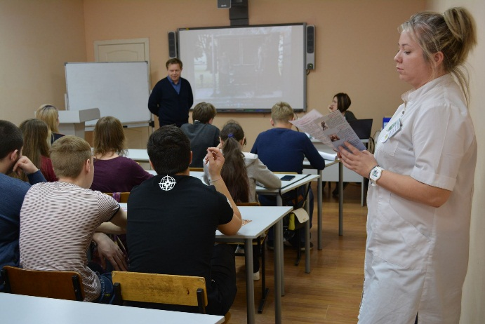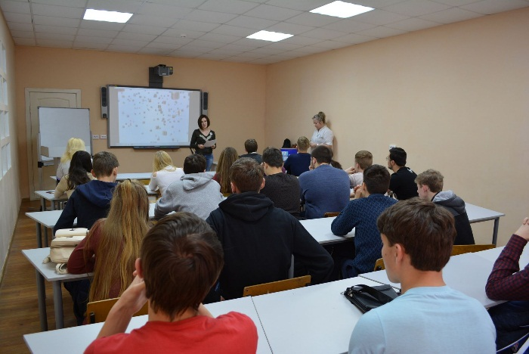

Твой выбор.

22 марта на базе дома культуры поселка Суворов-Черкесский специалистами МКУ «Молодежный центр «21 век» муниципального образования город-курорт Анапа совместно со специалистами Центра медицинской профилактики при участии сотрудника управления по взаимодействию с правоохранительными органами администрации города-курорта Анапа была проведена молодежная акция «Твой выбор». Участниками мероприятия стали воспитанники клуба молодежи по месту жительства «Диалог». Для ребят были проведены профилактические беседы «О пагубном воздействии вредных зависимостей на организм человека», «Об ответственности несовершеннолетних за преступления, связанные с незаконным оборотом наркотических средств», был показан видеофильм «Секретные манипуляции. Наркотики», после которого состоялось обсуждение. В ходе мероприятия состоялось обследование всех желающих на смокелайзере.

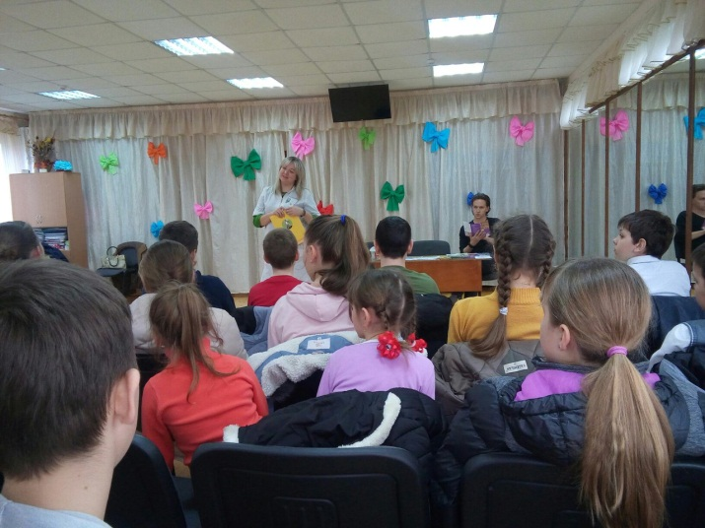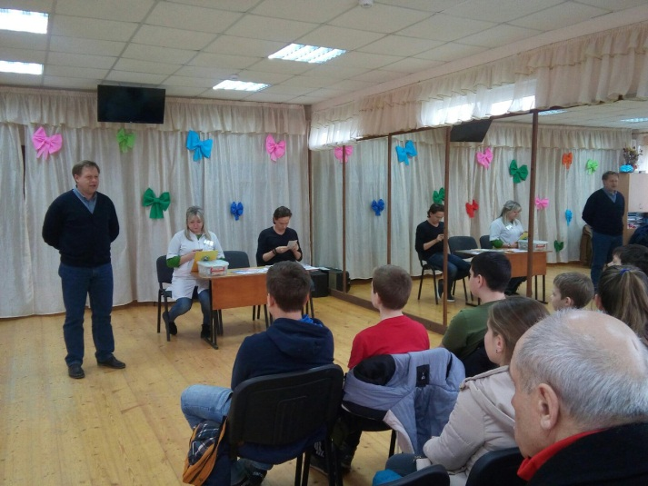

27 марта 2018 года управлением по делам молодежи на базе Анапского филиала ФГБОУ ВО «Московский педагогический государственный университет» состоялся кинолекторий «Мы выбираем жизнь», направленный на формирование мотивации к здоровому образу жизни, сознательному отказу от вредных привычек и зависимостей.
В ходе мероприятия участникам кинолектория был продемонстрирован фильм «Секреты манипуляции. Алкоголь». После выступили специалисты системы профилактики: социальный педагог-психолог наркологического кабинета МУЗ «Детская городская поликлиника» А.Л. Петрова, инспектор ОПДН Отдела МВД России по городу Анапа Е.А. Степаненко, специалисты «Центра медицинской профилактики».

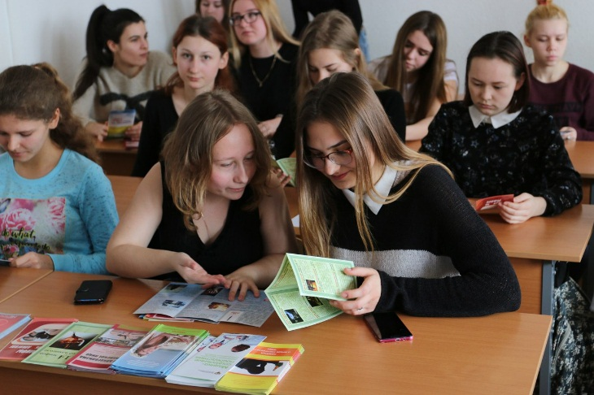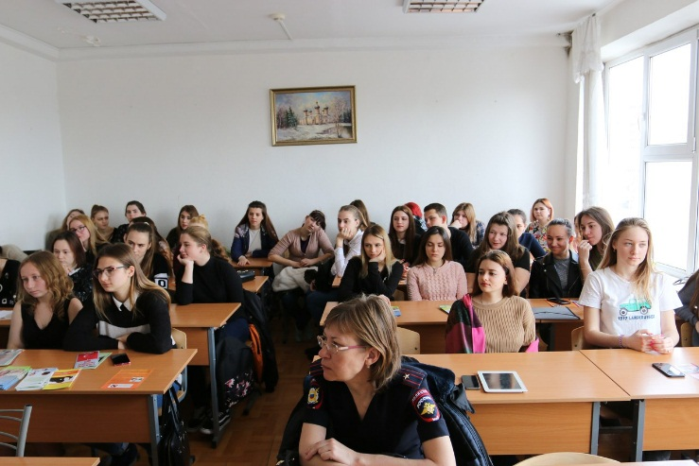
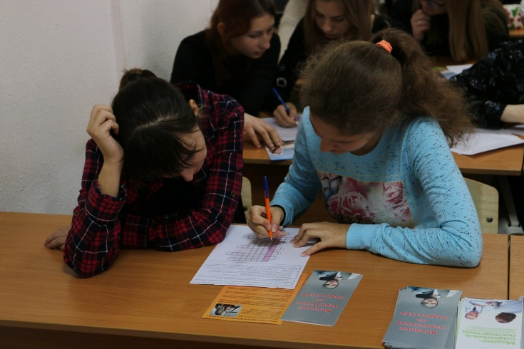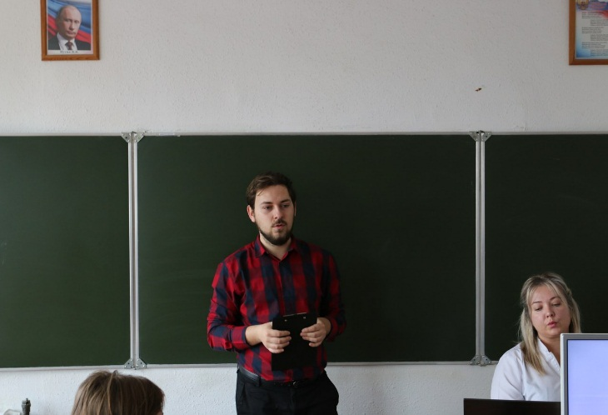
29 марта 2018 года управлением по делам молодёжи совместно со специалистами МБУЗ «Центр медицинской профилактики», а также спсихологом наркологического кабинета МБУЗ «Детская городская больница» на базе частного профессионального образовательного учреждения «Анапский индустриальный техникум», проведено информационно-просветительское занятие «Правильный выбор», направленное на формирование мотивации к здоровому образу жизни, сознательному отказу от вредных привычек и зависимостей, способствующих развитию различных заболеваний.
В ходе занятия участникам продемонстрировали фильм «Секреты манипуляции. Алкоголь», после просмотра специалистами были проведены беседы о том, что алкоголь – тот же наркотик, продаваемый в магазинах, о вредном воздействии алкоголя на организм человека, психологической и физической зависимости.

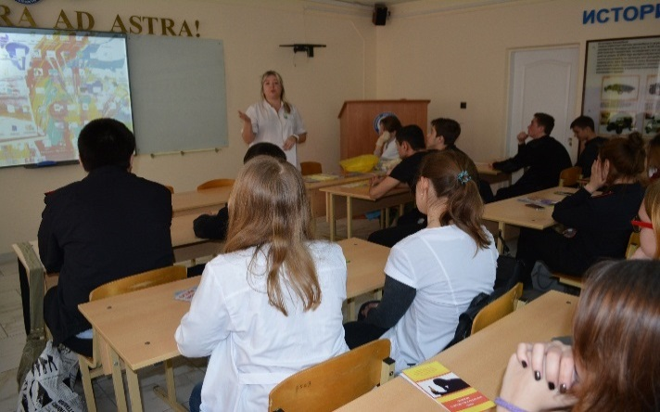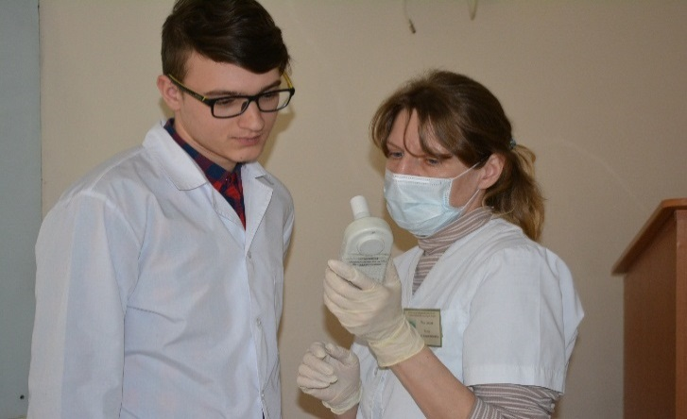

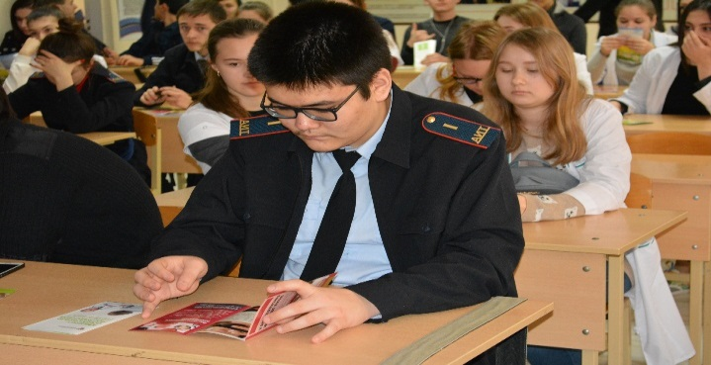
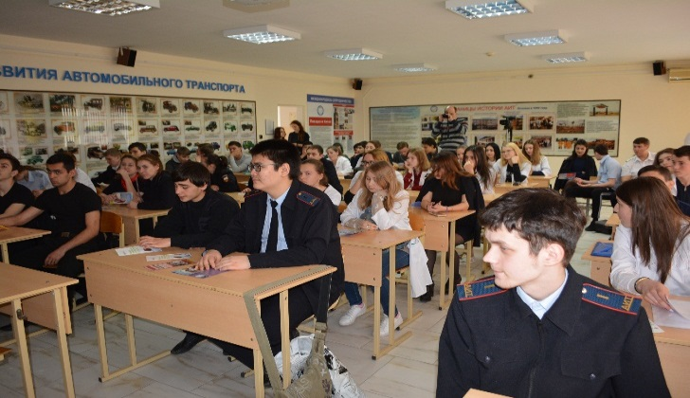

30 марта 2018 года в рамках работы с трудовыми коллективами на базе ОАО «Водоканал» состоялся кинолекторий «Мы выбираем жизнь», направленный на формирование мотивации к здоровому образу жизни, сознательному отказу от вредных привычек и зависимостей, способствующих развитию различных заболеваний.
В ходе мероприятия участникам кинолектория продемонстрировали фильм «Трезвая Россия. Урок трезвости».
Для сотрудников с докладами выступили:
– специалист управления по взаимодействию с правоохранительными органами муниципального образования город-курорт Анапа – Смирнов Евгений Валерьевич;
– врач-нарколог МБУЗ «Городская больница» – Шабалина Марина Владимировна;
– секретарь антинаркотической комиссии муниципального образования город-курорт Анапа – Гренадерова Светлана Викторовна;
– педагог психолог Центра медицинской профилактики – Толстых Олеся Владимировна.
В завершении мероприятия каждый желающий мог пройти тестирование на аппарате «Смокелайзер», определяющим зашлакованности организма никотином и проверить жизненную ёмкость легких.
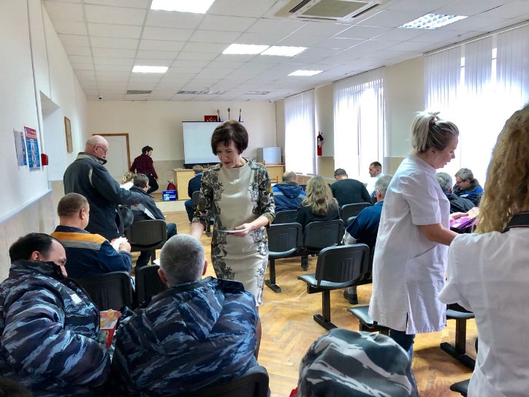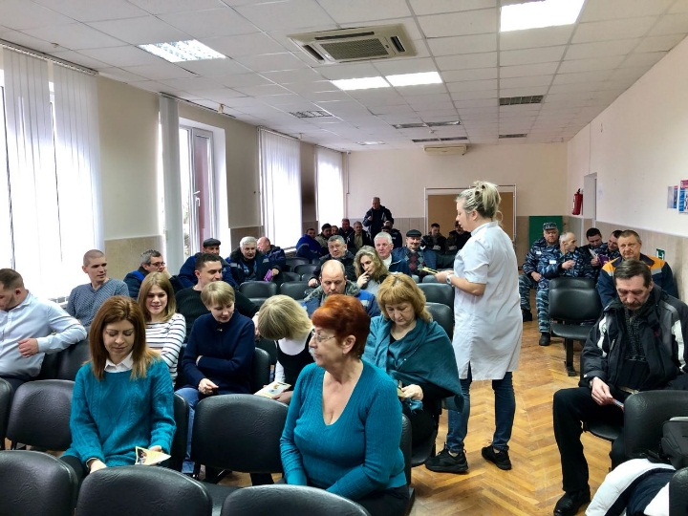
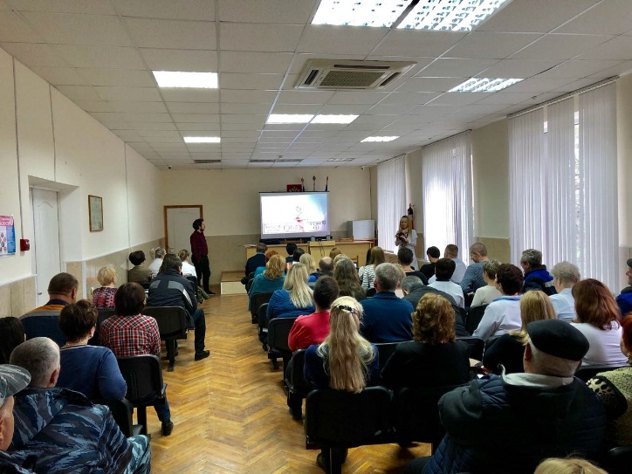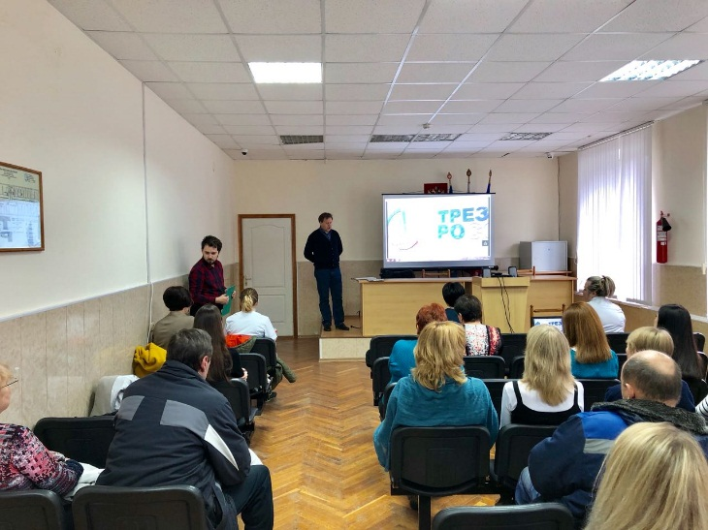
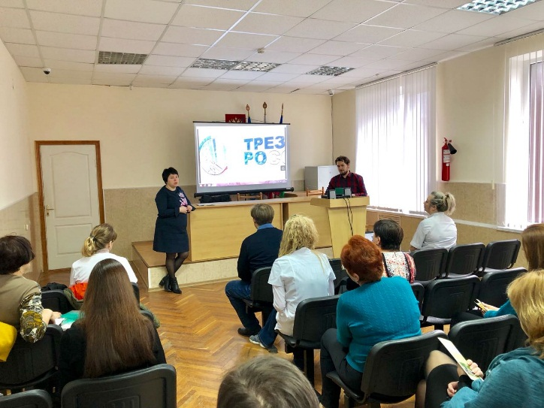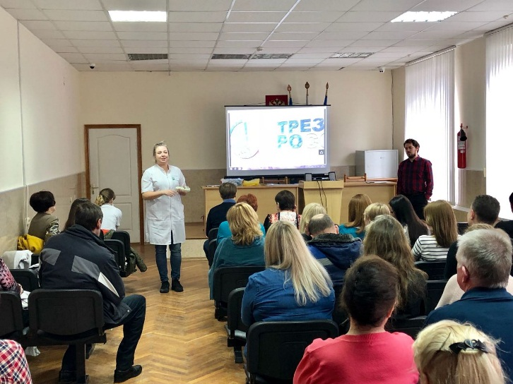

В здоровом теле – здоровый дух!

10 марта 2018 года в 10.00 часов на базе МАУ ДО ДЮСШ № 10 проведен открытый чемпионат по художественной гимнастике муниципального образования город-курорт Анапа.

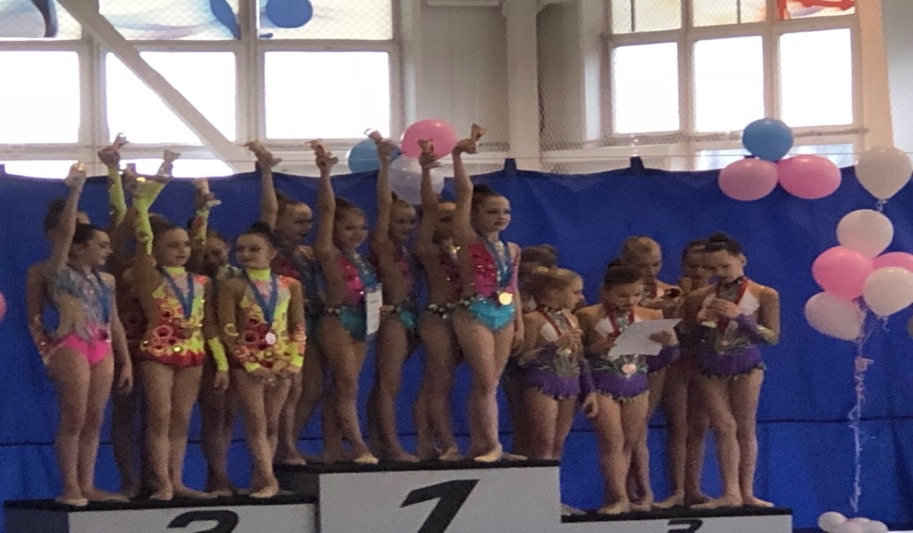

17 марта 2018 года в 12.00 часов на территории детского парка выполнение нормативов в рамках зимнего Фестиваля ГТО (вид кросс по пересеченной местности, смешанное передвижение по пересеченной местности, метание спортивного снаряда).

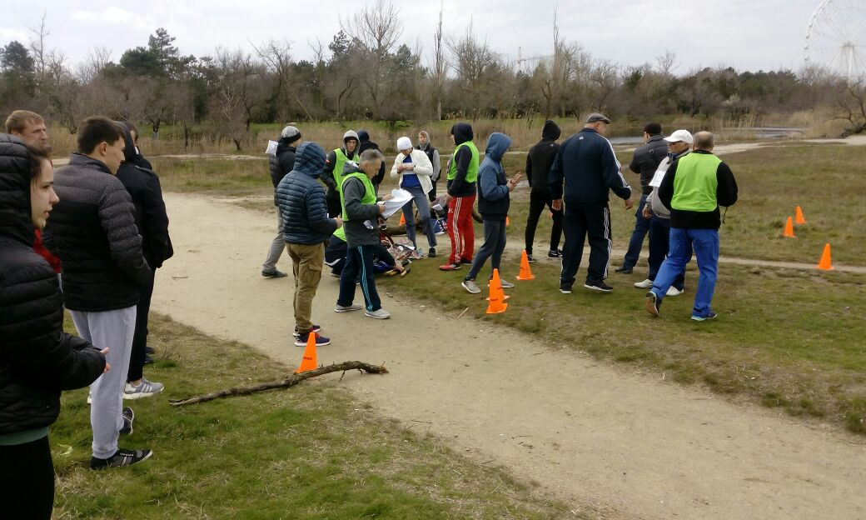

19 марта 2018 года в МБОУ СОШ № 8 с учениками проведена беседа с просмотром тематических видео роликов с учащимися СОШ № 8 «Я выбираю спорт!!!», «А ты, ГОТОВ к ТРУДУ и ОБОРОНЕ?». Спортивные игры «Скажи жизни ДА!».

